**Techniques for Working with Traditional Methods**

앞서 Data를 수집 및 가공하여 만든 정보를 BI를 이용하여 분석하여 과거를 분석했다면 이제는 이 자료들을 토대로 미래를 예측, 분석하는 기술(traditional methods, Machine Learning)을 배울 것임.

**1> Linear Regression(선형회귀분석)**

y = bx(ex. y: house price, b:coefficient, x:house size)

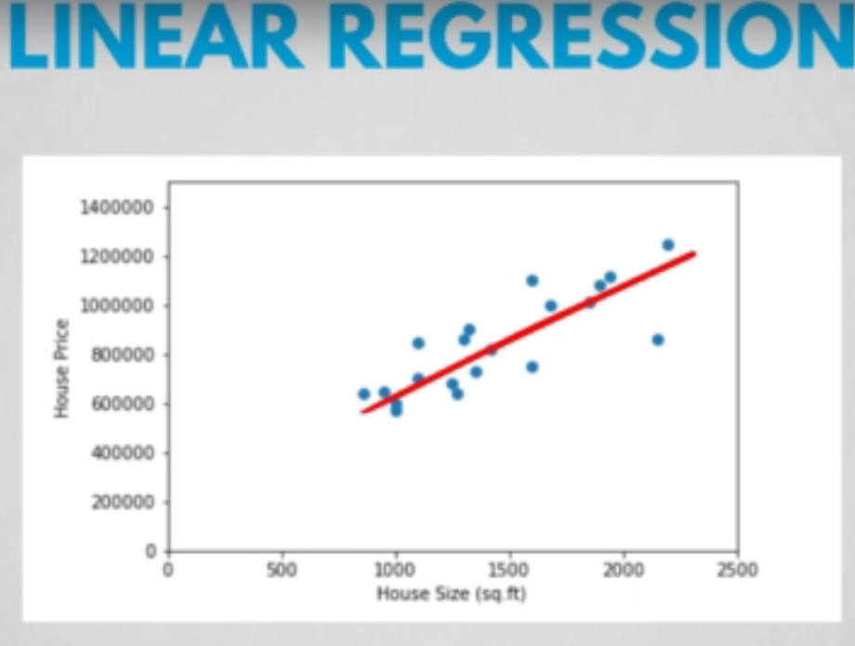

-> 뒷장 이어

**2> Logistic Regression(로지스틱 회귀분석)**

ex.

1) 거북이의 알이 부화할 때 온도차이에 따라 암수가 갈릴다는 가설을 입증하기 위해 로지스틱 회귀분석을 돌림(온도, 성별) -> 몇도 이상에서는 대부분 수컷(값 1), 몇도 이하에서는 대부분 암컷(값 0)이 나온다는 결론을 얻음. => 온도로 어떤 성별의 거북이가 태어날지 예측할 수 있음.

2) 회사에서 채용을 할 때 앞으로 우리 회사에 와서 잘할 인재일지 알 수 있는 로지스틱 회귀분석 알고리즘을 짰다고 가정. 알고리즘을 돌렸더니 가능성이 50% 이상이면 채용(값 1)값으로 예측, 50% 이하면 미채용(값 0)으로 예측

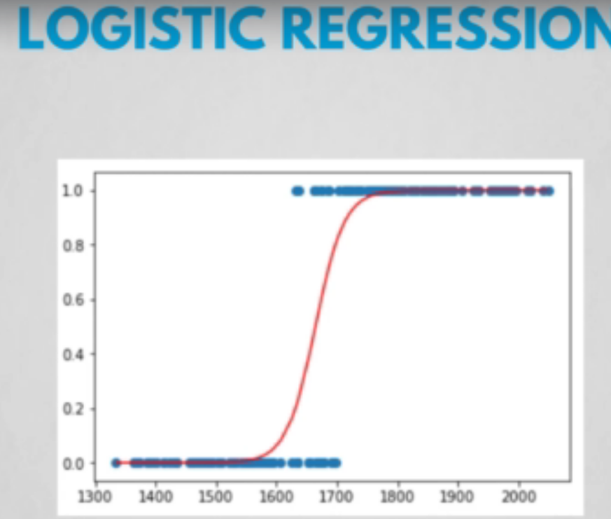

-> 뒷장이어

**3> Cluster Analysis(군집 분석)**

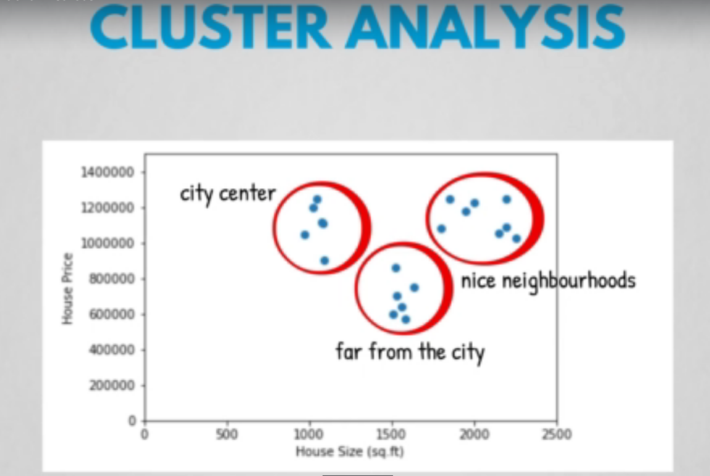

**4> Factor analysis(요인분석)**

-> 집값에 영향을 주는 요소는 굉장히 많을 수 있음(설립년도, 위치, 이웃상태, 학교랑 가까운지 등). 이 때 이 요인 x들을 explanatory variable = regressor = independent variable = predictor variable이라 함. 그럼 이 요소들이 100개라 할 때 100개중의 어떤 것들은 비슷한 성격을 가질 때가 있음. 그럼 이걸 묶어서 하나의 요소로 만드는데 이러기 위해 요인분석을 하는거임.

1) 아래와 같이 n개의 요인들이 있음.

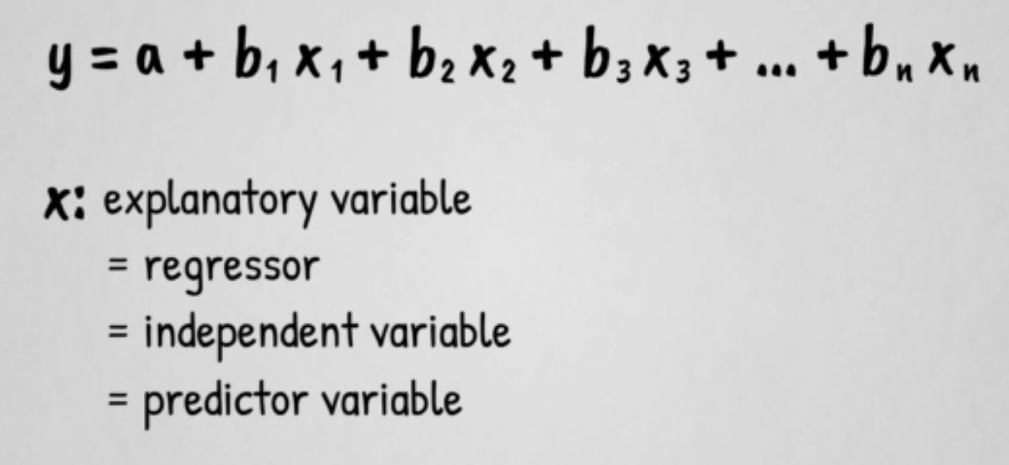

2) 조사를 한다고 하면, 아래와 같이 하나로 묶일 수 있는 질문요소가 있음.

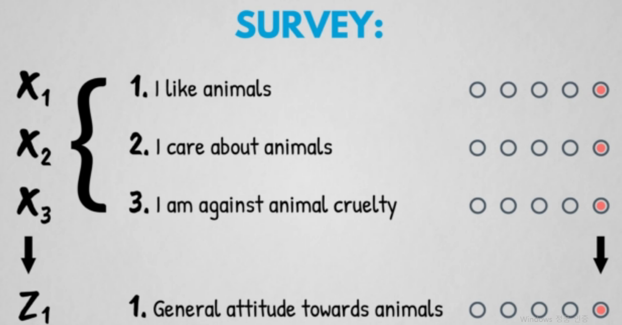

3) 위처럼 비슷한 성격의 요인들을 Factor analysis를 통해 묶어나감.

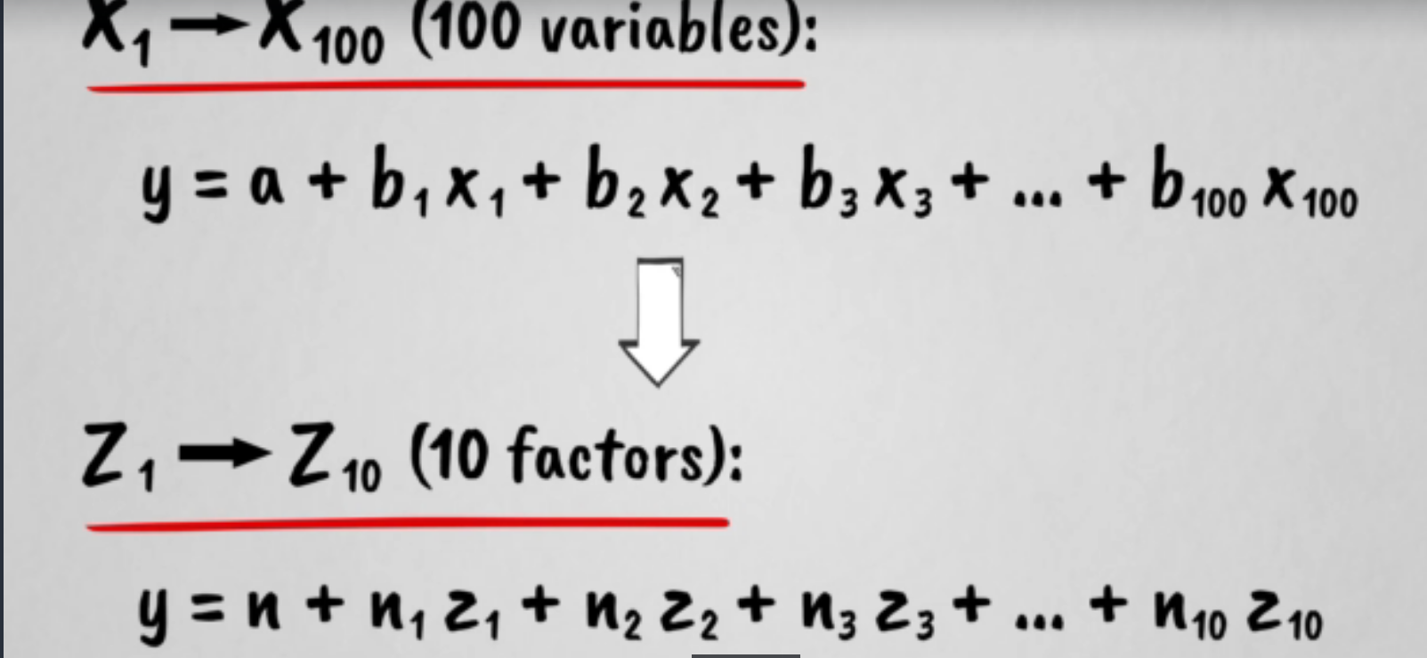

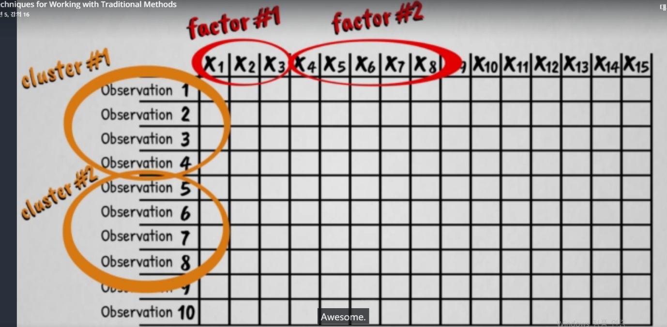

**5> Time Series(시계열)**

시간의 흐름에 따라 관측(기록)되는 자료(시간이 가로축). ex. 주식, 판매량

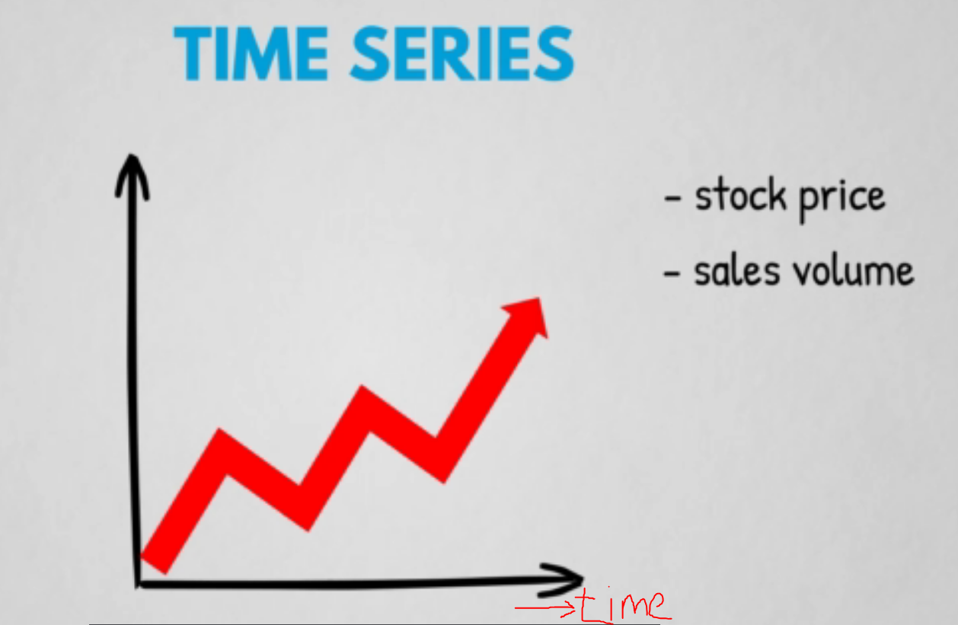

-> 뒷장 이어

**# Real World Examples**

**1> UX**

-> UX 만족도 조사를 토대로 각각의 지역에 맞는 전략을 세울 수 있게해줌.

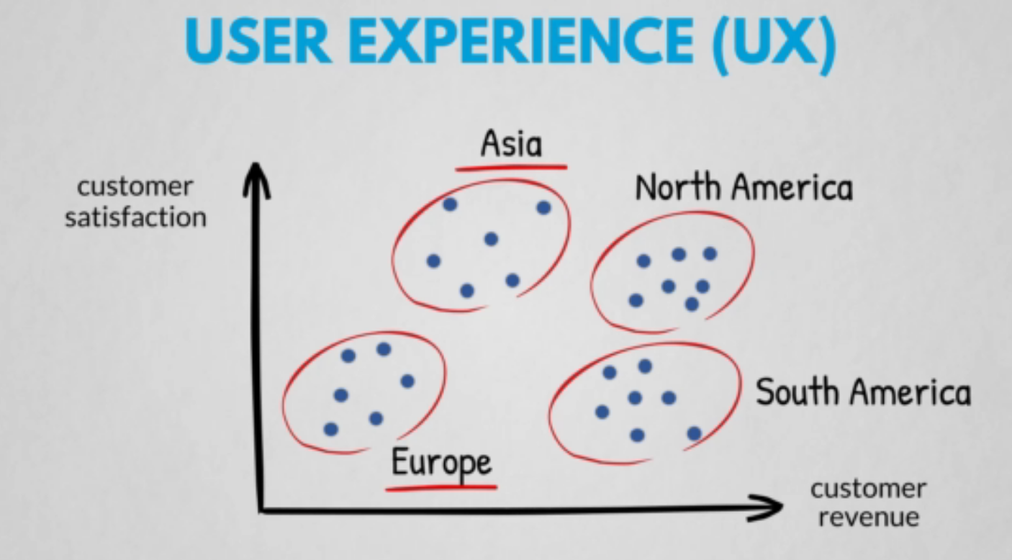

**2> Forecasting Sales Data(판매 예측 모델)**

판매자료를 분석하여 시장 전망을 예측함. 앞으로 매출 상승할가? 줄어들가?

